PRESS RELEASE

COMUNICATO STAMPA ROMA, 9 NOVEMBRE 2023

Scenari Immobiliari e Urban UP | Unipol presentano il “Primo Rapporto nazionale sulla rigenerazione urbana”

IL RICICLO DELLE AREE URBANE DISMESSE AIUTA IL PIL E IL MERCATO IMMOBILIARE

Entro il 2050 previsti 920 kmq di suolo rigenerabile, 350 mln di mq di superficie edificabile, 2.300 mld di euro di fatturato e 100mila nuovi posti di lavoro

Lombardia, Veneto, Emilia-Romagna, Piemonte e Lazio le regioni più dinamiche

In Europa il recupero delle aree urbane dismesse è già da tempo il principale mercato immobiliare. Anche in Italia la rigenerazione urbana costituirà un elemento fondamentale per lo sviluppo del Paese da qui al 2050 e andrà a interessare 920 Kmq di suolo rigenerabile, 350 milioni di mq di superfici immobiliari realizzabili, un fatturato industriale da 2.300 miliardi di euro in 27 anni. Anche le finanze pubbliche ne avranno un beneficio stimato tra 20 e 25miliardi di euro di gettito aggiuntivo annuo per lo Stato. Potrebbero esserci (stima minima) centomila nuovi posti di lavoro, non solo nelle costruzioni ma anche nei servizi. È quanto è emerso oggi a Roma nel corso del convegno FUTURE CITIES durante il quale è stato presentato il Primo Rapporto nazionale sulla rigenerazione urbana, a cura di Scenari Immobiliari in collaborazione con Urban UP | Unipol.

“Il futuro del mercato immobiliare è nel suo passato - ha dichiarato Mario Breglia, Presidente di Scenari Immobiliari, in apertura del convegno. “La crescita con consumo di suolo è finita e bisognerà lavorare sempre di più con i tanti ‘vuoti’ che il passato ha lasciato. Dalle fabbriche dismesse alle aree ferroviarie e poi i complessi ad uffici anni ’60 non più adatti alle nuove esigenze. Le città del futuro, come già successe nell’undicesimo secolo, devono recuperare intramoenia le funzioni necessarie. Non solo le normative ma anche l’etica impongono di non consumare, se non in casi eccezionali, il terreno verde, ma di operare e trasformare per funzioni economiche o sociali le aree urbanizzate non più utilizzate o abbandonate. Un principio fondamentale che va coniugato con i costi di intervento, come ad esempio le bonifiche, e con le prospettive del mercato che hanno logiche discontinue. È il ‘campo di gioco’ più importante per il nostro futuro, dove le aspettative pubbliche devono confrontarsi con le prospettive del mercato e dei finanziamenti”.

Nel suo intervento Massimiliano Morrone, Amministratore Delegato di UnipolSai Investimenti SGR, ha sottolineato: “La cooperazione virtuosa tra pubblico e privato è oggi imprescindibile per avviare una rigenerazione urbana sostenibile e dare nuove identità e nuovo slancio alle aree dismesse attivando scambi destinati a premiare la collettività. E’ stato questo l’approccio che ci sta guidando nel ripensare le aree periferiche di proprietà del Gruppo nell’ambito del Comune di Milano dove abbiamo attivato una traslazione di volumetrie da aree edificabili ubicate a sud della città verso altre aree edificabili a nord con grandi potenziali di sviluppo (Bruzzano e Stephenson). Questa traslazione di diritti edificatori, che ha comportato la rinuncia da parte del Gruppo di circa 120.000 mq di SL, ha liberato superfici fondiarie per circa 450.000 mq a sud della città, aree verdi che manterranno la loro vocazione agricola”.

Uno sguardo al futuro: la rigenerazione urbana al 2050

Secondo il Rapporto di Scenari Immobiliari e Urban UP | Unipol, nel caso in cui le dinamiche già in atto sul mercato dovessero confermarsi nel lungo periodo, al 2050, è possibile stimare in quasi 920 chilometri quadrati la superficie territoriale nazionale potenzialmente rigenerabile (pari a circa l’1,6 per cento della superficie urbanizzata nazionale). Saranno, inoltre, più di 350 milioni i metri quadrati di superficie lorda edificabile, con una densità corrispondente a circa un terzo della dimensione degli ambiti territoriali coinvolti, calcolati sulla base della normativa vigente, con funzioni residenziali, terziarie e commerciali, logistiche, ricettive, pubbliche e servizi. Interventi che andranno a generare un fatturato industriale di 2.300 miliardi di euro nei prossimi 27 anni (di cui 700 miliardi di ricadute dirette sul comparto immobiliare - dalle aziende fornitrici, dalla filiera e dai servizi -, 850 miliardi di ricadute indirette e 750 miliardi di indotto). I vantaggi per le casse dello Stato sono quantificabili in un gettito aggiuntivo annuo compreso tra 20 e 25 miliardi di euro, originato dalla riattivazione di aree, strutture, edifici, spazi pubblici, non utilizzati o sottoutilizzati. Senza dimenticare l’impatto occupazionale che potrebbe coinvolgere 100 mila nuovi addetti per la filiera immobiliare.

Dei 920 kmq di superficie potenzialmente rigenerabile la fetta maggiore, pari al 21 per cento, sarà localizzata in Lombardia, seguita dal Veneto (19 per cento), Emilia-Romagna (17 per cento), Piemonte (14) e Lazio (7). Sul fronte dell’edificabilità, saranno le stesse regioni a dividersi la maggior parte dei 350 milioni di mq di superficie lorda, con Lombardia in testa (23 per cento), seguita da Veneto (22 per cento), Emilia-Romagna (18), Piemonte (16) e Lazio (6). Sul fronte del valore immobiliare correlato a interventi di rigenerazione urbana, dei 700 miliardi di euro potenzialmente generabili da qui al 2050, il 26 per cento si concentrerà in Lombardia, il 21 per cento in Emilia-Romagna, il 20 in Veneto, il 14 in Piemonte e il 7 nel Lazio.

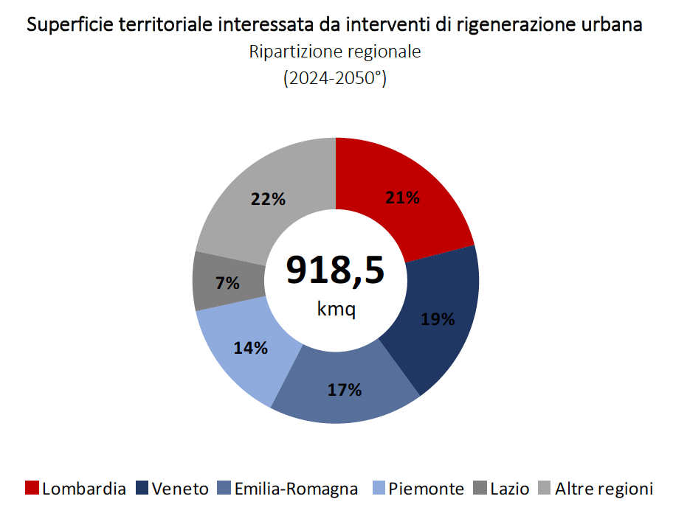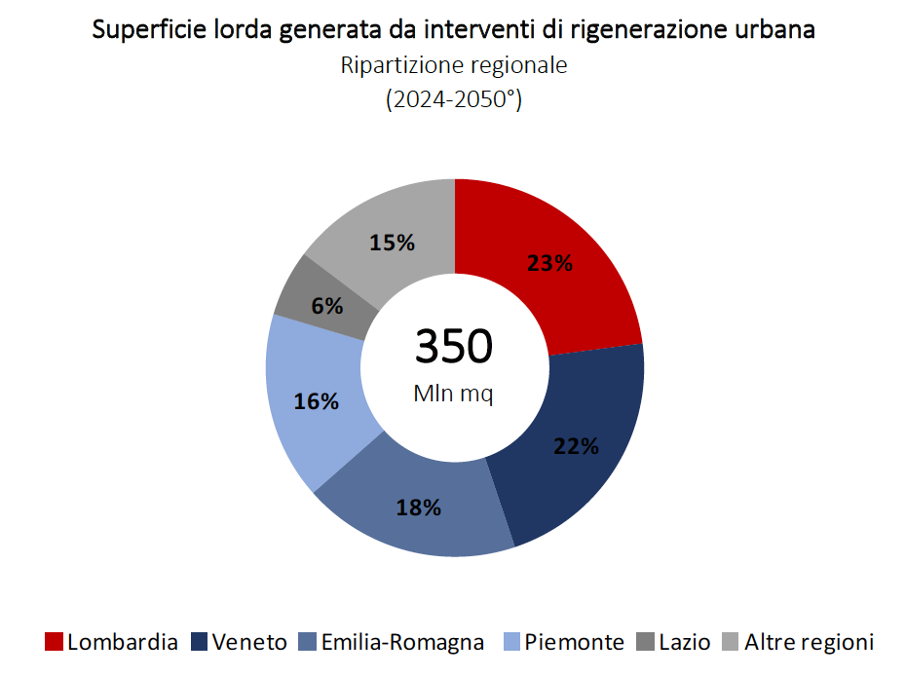

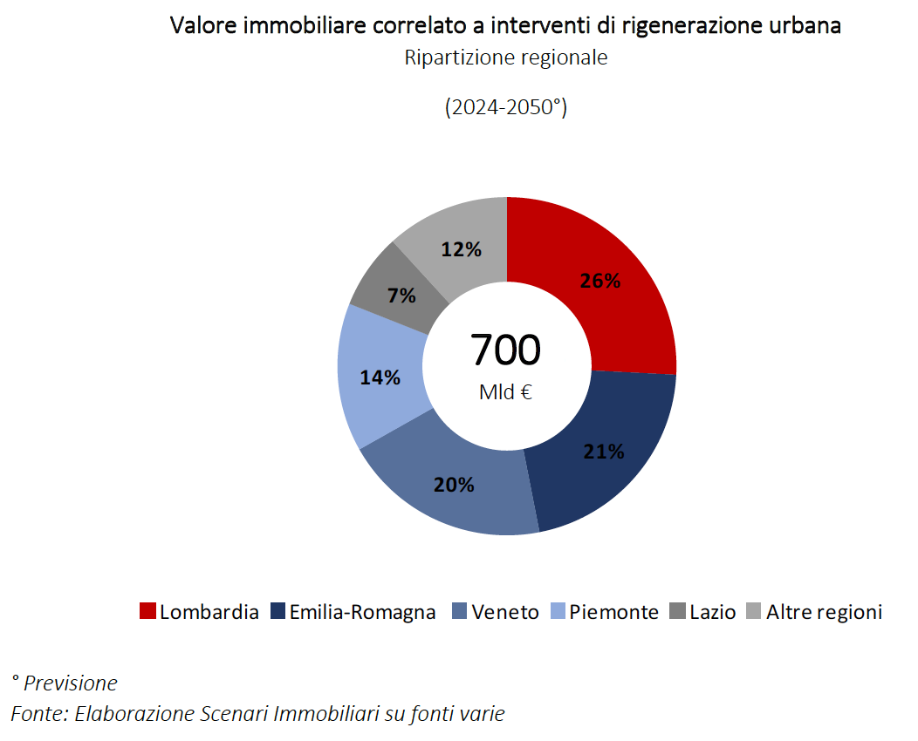

La rigenerazione urbana tra presente e passato in Italia

Il monitoraggio delle principali trasformazioni urbane e la valutazione dei loro impatti rappresenta un utile supporto allo sviluppo di processi decisionali, di attività di governo e di gestione dei territori. Gli interventi di rigenerazione continuano nel loro processo di trasformazione e di evoluzione dei centri urbani italiani, interessando nel corso del 2023 quasi 28 chilometri quadrati di territorio per una superficie lorda superiore a dieci milioni di metri quadrati e un valore aggiunto immobiliare di poco superiore ai tredici miliardi di euro.

Milano, Torino, Roma e Bologna sono, tra le principali aree metropolitane della Penisola, le realtà in cui la rigenerazione urbana interessa le porzioni di territorio più ampie, seguite da realtà provinciali e metropolitane eterogenee quali Verona e Treviso (polarità urbane di rango regionale dinamiche e attrattive), Brescia, Piacenza e Venezia (centri urbani di accesso a più ampi sistemi metropolitani).

Con uno sguardo di lungo periodo, circa dieci anni, corrispondenti alla media di un ciclo immobiliare, le azioni di rigenerazione messe in atto sul territorio italiano tra il 2014 e il 2023, hanno prodotto la trasformazione di circa 312 kmq di territorio, con lo sviluppo e trasformazione di 117 milioni di metri quadrati e 160 miliardi di euro di valore.

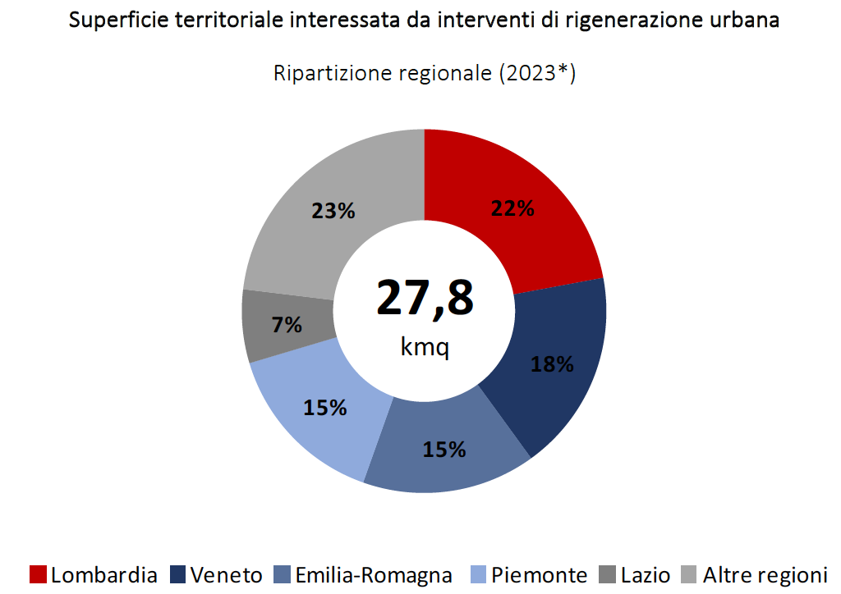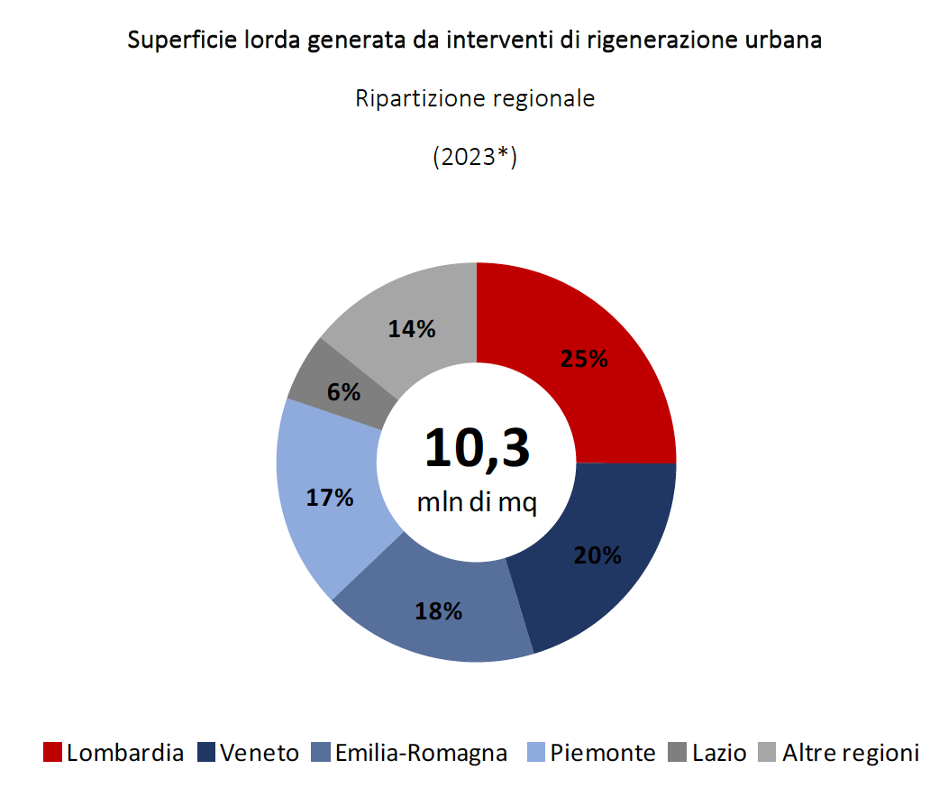

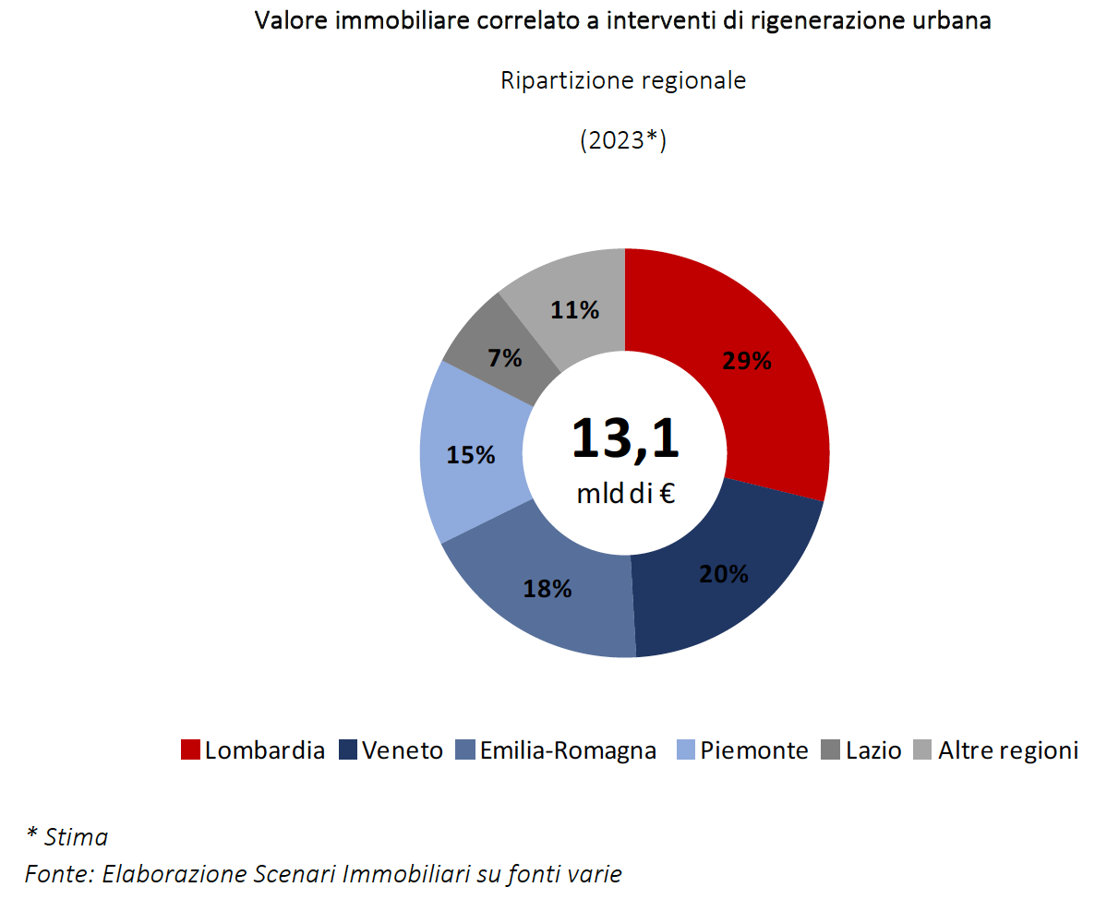

“Le attività di rigenerazione urbana dei prossimi lustri - ha sottolineato Francesca Zirnstein, direttore generale di Scenari Immobiliari - si polarizzeranno in due tipologie principali. Da un lato le grandi trasformazioni continueranno a riguardare i maggiori centri urbani, le città metropolitane, quello che resta dei vasti complessi dismessi, edifici e aree pubbliche di varia natura, scali e superfici ferroviarie, grandi spazi commerciali e logistici, terziario e ambiti residenziali spesso prodotti di sperimentazioni. Dall’altro, saranno essenziali per le realtà provinciali le piccole trasformazioni, puntuali e reticolari, in gran parte insistenti sul sito di attività andate in disuso e spazi pubblici sottoutilizzati. La sfida e il successo dipenderanno dalla capacità di sviluppare entrambe le tipologie, mettendo in atto condotte di governance che permetteranno l’esito positivo, tutelando, dando garanzie, minimizzando il rischio a qualsiasi scala, sia per i tempi lunghi caratteristici delle opere straordinarie, sia per tempi minori caratteristici delle opere di dimensione ordinaria, con la piena integrazione tra conoscenze di natura tecnica e competenze disciplinari afferenti a una pluralità di attori sociali, economici, territoriali e amministrativi. Il futuro non permette di individuare altra strada, gli obiettivi al 2030 e al 2050 sono stringenti, l’industria immobiliare nazionale ha bisogno di identificare una scala e un livello a cui poter competere, Regioni e Comuni devono continuativamente consolidare il proprio ruolo restituendo valore sociale alla collettività”.

SCENARI IMMOBILIARI Istituto indipendente di studi e di ricerche analizza i mercati immobiliari, e in generale, l'economia del territorio in Italia e in Europa. Fondato nel 1990 da Mario Breglia, l'Istituto opera attraverso le sedi di Milano e Roma e può contare su un ampio numero di collaboratori attivi sul territorio nazionale ed europeo. Un personale altamente qualificato e multidisciplinare, proveniente da esperienze professionali diversificate, è in grado di fornire servizi a elevato valore aggiunto in tutta la filiera immobiliare (esclusa l'intermediazione).

press office

Phone +39.06.8558802 – E-mail ufficiostampa@scenari-immobiliari.it

Ufficio stampa SEC Newgate Italia
Daniele Pinosa - daniele.pinosa@secnewgate.it –335 7233872
Fabio Santilio – fabio.santilio@secnewgate.it - 339 8446521

